**TUGAS P5BK TEMA PILIHAN**

**Nama : Andhika Pratama (07)**

**Kelas : X PPLG 2**

**P5BK TEMA PILIHAN**

* **Gender : Laki - Laki**
* **Tinggal Di : Jln. Kalan Luas Gg. 12 Kel. Mugirejo Kec. Sungai Pinang Kota**

**Samarinda Kalimantan timur**

* **Agama : Islam**
* **Usia : 15 Tahun**
* **Suku : Banjar, Sumbawa**

**----------------------------------------------------------------------------------------------------------------------**

* **Motivasi keluarga yang merantau (Ibu)**

**“Gunakanlah waktumu dengan sebaik mungkin karena waktu tidak dapat di putar kembali”**

* **Kata petuah yang masih di pegang erat oleh keluarga**

**“Jagalah shalat 5 waktu mu”**

* **Cita - Cita Anggota Keluarga**

**“Menjadi keluarga yang syakinah mawardah dan warohmah”**

**SILSILAH ASAL DAERAH AYAH**

**“TARAKAN”**

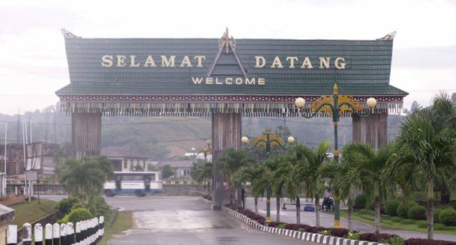

1. **SEJARAH SINGKAT**

**TARAKAN** merupakan nama dari sebuah pulau sekaligus satu-satunya daerah tingkat II (kotamadya) yang ada di Provinsi Kalimantan Utara (Kal-Tara), provinsi termuda nan kaya raya di Indonesia. Dan Tarakan pun merupakan kota terkaya ke 17 di Indonesia. Luas kota dengan semboyan BAIS (Bersih, Aman, Indah, Sehat dan Sejahtera) ini kurang lebih 250 km persegi. Kota Tarakan juga disebut dengan Bumi Paguntaka, yang berarti "Kota Kita", diambil dari bahasa Tidung. Suku Tidung merupakan suku asli yang mendiami pulau Tarakan. Tarakan juga dikenal sebagai Kota Transit. Banyak orang yang singgah ke Tarakan untuk melanjutkan perjalanan ke Nunukan, Bunyu, Tanjung Selor, Derawan bahkan ke Tawau (Malaysia). Berstatus sebagai kota transit bukanlah tanpa alasan, fasilitas-fasilitas pendukung memang tersedia di Tarakan, seperti bandara Internasional dan pelabuhan internasional. Status kota transit juga dimanfaatkan oleh pebisnis-pebisnis hotel. Banyak terdapat penginapan dengan berbagai kelas di Tarakan ini. Sama seperti Balikpapan, Tarakan sepertinya juga pantas menyandang julukan Kota Minyak. Ada ratusan sumur tua di sini yang sudah dieksplorasi dari tahun 1900an awal sejak era Hindia Belanda. Perusahaan besar migas juga menginvestasikan assetnya disini seperti Pertamina EP, Medco EP, dan Manhattan Kalimantan Investment (MKI). Tak hanya migas, Perusahaan Tambang, Sawit, Kayu dan Pelayaran juga banyak terdapat di sini.  Yap, Tarakan seperti jantungnya industri untuk wilayah Kalimantan Utara, ditunjang dengan fasilitas-fasilitas yang memadai.

1. **ASAL USUL**

Menurut beberapa sumber yang saya temukan saat googling, asal mula nama Tarakan berawal dari Bahasa Tidung, Turakon. Dikisahkan dulu ketika para saudagar mengunjungi warga masyarakat Tidung. Terjadilah miskomunikasi, lantaran sama-sama tidak saling mengerti komunikasi akhirnya hanya menggunakan bahasa isyarat saja. Suatu saat, sang tuan rumah (orang Tidung) mengajak tamunya untuk makan, karena sulitnya menyebutkan “Mari makan”, maka sang tuan rumah mengatakan dengan bahasa Tidung, ”Ngakan”. Ajakan makan tadi tidak mendapat respon dari sang tamu karena tak paham. Padahal sudah berulang kali di sebut sang tuan rumah tapi sang tamu hanya senyum-senyum saja. Akhirnya karena sudah kesal sang tuan rumah menawarkan makan dengan kata lain “Ngenturak”. (Ngenturak merupakan sebuah umpatan atau bahasa kasar sebagai tanda kekesalan). Lucunya, dengan nada umpatan yang diucapkan tuan rumah dengan nada keras, justru sang tamu malah tertawa. Melihat tamu tertawa sang tuan rumah semakin berang seolah mengejek tuan rumah. Karena saking kesalnya, muncullah kata-kata lebih kasar lagi sambil membentak tamunya tadi “Turakon”. Dengan bentakan tadi sang tamu kemudian mengingat-ingat kata “Turakon” itu. Lalu ketika para tamu itu tadi kembali dan berkumpul dengan teman-teman lainnya sesama pendatang, ia malah menyebut dari “Turokan”. Akhirnya kata Turakon menjadi santer bagi para pendatang termasuk para saudagar dari kolonialis Belanda. Lama kelamaan kata Turakon ini mengalami beberapa perubahan lafal, tergantung siapa yang mengatakannya baik warga setempat maupun pendatang. Ketika itu Adji Raden yang menjadi pimpinan masyarakat tidak setuju dan akan meluruskan Turakon yang terbilang kasar itu. Dan Adji Raden lah yang mengubah nama itu menjadi Tarakan. Cerita lain mengatakan juga bahwa Tarakan berasal dari dua kata bahasa Tidung, “Tarak” (bertemu) dan “Ngakan” (makan) yang secara harfiah dapat diartikan "Tempat para nelayan untuk istirahat makan, bertemu serta melakukan barter hasil tangkapan dengan nelayan lain".